Köszönjük megtisztelő érdeklődését a Trimus Kft. által forgalmazott Sunray gyármányú készülékekre.

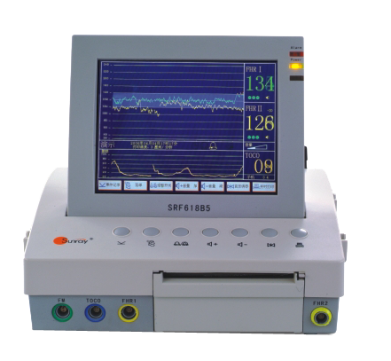
Suray SRF618B5 típusú szülészeti monitor:

SRF618B5
- 8,7 ”-os, 70 fokban dönthető LCD kijelző
- FHR és TOCO grafikus és numerikus kijelzése
- Normál FHR tartomány kijelzése
- Ikervizsgálat külön, vagy egymást fedő görbe-megjelenítéssel
- 4 db különleges esemény megjelölhető
- 10 órás memória
- Beépített hőírós printer, állítható papír sebesség
- Érintőképernyő (opcionális)
- Ikerterhesség vizsgálatára is (opció)
- Vízálló érzékelőfej
- Rendszerbe állítható

Szállítási határidő: a megrendeléstől számított 2-4 hét, előszállítással.
Fizetési mód: a teljesítéstől számított 15 napon belül, átutalással.
A készülékek CE tanúsítvánnyal, magyar nyelvű használati utasítással rendelkeznek.
Az árajánlat visszavonásig érvényes.

Tisztelettel,

Csizmadia György
ügyvezető igazgató

